ACTA DE INSTALACIÓN DE LA COMISIÓN EDILICIA PERMANENTE DE HACIENDA PÚBLICA Y PATRIMONIO MUNICIPAL.

En Ciudad Guzmán Municipio de Zapotlán el Grande, Jalisco, siendo las 10:40 diez horas con cuarenta minutos del día 26 veintiséis de octubre del año 2021 dos mil veintiuno, reunidos en la Sala María Elena Larios, sito en el patio interior del palacio municipal con domicilio en la finca marcada con el número 62 de la Avenida Cristóbal Colón en la Colonia Centro de esta Ciudad, previamente convocados mediante oficio número 084/2021 comparecen los CC. JORGE DE JESÚS JUÁREZ PARRA, LICENCIADA LAURA ELENA MARTÍNEZ RUVALCABA, MAESTRA TANIA MAGDALENA BERNARDINO JUÁREZ, MAGALI CASILLAS CONTRERAS Y DIANA LAURA ORTEGA PALAFOX en su carácter de Presidente y de vocales respectivamente de la Comisión Edilicia Permanente de Hacienda Pública y Patrimonio Municipal, del Honorable Ayuntamiento Constitucional del Municipio de Zapotlán el Grande, Jalisco; manifestando que mediante sesión extraordinaria No. 1 del Pleno del Ayuntamiento de fecha 01 de Octubre del año en curso, en el punto número 10 del orden del día, se crearon e integraron las Comisiones Edilicias Permanentes, por lo que, se integra y queda formalmente acreditada la legalidad y formalidad de sus actos, en estos momentos se procede a levantar ACTA DE INSTALACIÓN DE LA COMISIÓN EDILICIA PERMANENTE DE HACIENDA PÚBLICA Y PATRIMONIO MUNICIPAL, con fundamento en lo dispuesto por el artículo 115 Constitucional, 27 de la Ley de Gobierno y la Administración Pública Municipal, 40 al 47 y 60 del Reglamento Interior del Ayuntamiento de Zapotlán el Grande, procedemos a celebrar la Primer Sesión Ordinaria previa convocatoria, por lo que, se somete a consideración la siguiente:

LISTA DE ASISTENCIA Y DECLARACIÓN DE QUORUM

1.- LISTA DE ASISTENCIA Y DECLARACIÓN DE QUORUM. Se procede a tomar lista de asistencia, contando con la presencia de los Regidores.

Se procede a tomar la asistencia, contando con la presencia de los regidores:

REGIDOR | PRESENTE | AUSENTE
C. JORGE DE JESÚS JUÁREZ PARRA  Presidente de la Comisión Edilicia Permanente de Hacienda Pública y Patrimonio Municipal. | X
C. LAURA ELENA MARTÍNEZ RUVALCABA  Regidora vocal de la Comisión Edilicia Permanente de Hacienda Pública y Patrimonio Municipal. | X
MTRA. TANIA MAGDALENA BERNARDINO JUÁREZ.  Regidora vocal de la Comisión Edilicia Permanente de Hacienda Pública y Patrimonio Municipal. | X
C. MAGALI CASILLAS CONTRERAS.  Regidora vocal de la Comisión Edilicia Permanente de Hacienda Pública y Patrimonio Municipal | X
C. DIANA LAURA ORTEGA PALAFOX.  Regidora vocal de la Comisión Edilicia Permanente de Hacienda Pública y Patrimonio Municipal | X

5 REGIDORES ASISTENTES.

Se encuentran presentes la totalidad de los Regidores Integrantes de la Comisión, se declara existencia de QUORUM LEGAL por lo que procedemos a presentar el orden del día:

ORDEN DEL DÍA

1.- Lista de asistencia, verificación de quorum e instalación de la sesión.
2.- Instalación de la Comisión Edilicia Permanente de Hacienda Pública y Patrimonio Municipal.
3.- Asuntos varios.- Atención al oficio HPM/-28-2021 por parte de la Encargada de la Hacienda Municipal.
4.- Clausura.

El suscrito Regidor Presidente de la Comisión Edilicia pone a consideración de los presentes la aprobación del orden del día y en caso afirmativo solicito levanten su mano.

REGIDOR | A FAVOR | EN CONTRA
C. JORGE DE JESÚS JUÁREZ PARRA  Presidente de la Comisión Edilicia Permanente de Hacienda Pública y Patrimonio Municipal. | X
C. LAURA ELENA MARTÍNEZ RUVALCABA  Regidora vocal de la Comisión Edilicia Permanente de Hacienda Pública y Patrimonio Municipal. | X
MTRA. TANIA MAGDALENA BERNARDINO JUÁREZ.  Regidora vocal de la Comisión Edilicia Permanente de Hacienda Pública y Patrimonio Municipal. | X
C. MAGALI CASILLAS CONTRERAS.  Regidora vocal de la Comisión Edilicia Permanente de Hacienda Pública y Patrimonio Municipal | X
C. DIANA LAURA ORTEGA PALAFOX.  Regidora vocal de la Comisión Edilicia Permanente de Hacienda Pública y Patrimonio Municipal | X

DESARROLLO DE LA SESIÓN

1.- LISTA DE ASISTENCIA Y DECLARACIÓN DE QUORUM.- Se procede a tomar lista de asistencia, contando con la presencia de todos los ediles que fueron designados como integrantes de la Comisión Edilicia Permanente de Hacienda Pública y Patrimonio Municipal del Honorable Ayuntamiento Constitucional de Zapotlán el Grande, Jalisco, siendo los regidores CC. JORGE DE JESÚS JUÁREZ PARRA, LIC. LAURA ELENA MARTÍNEZ RUVALCABA, MTRA. TANIA MAGDALENA BERNARDINO JUÁREZ, C. MAGALI CASILLAS CONTRERAS, C. DIANA LAURA ORTEGA PALAFOX, en su carácter de presidente y de vocales respectivamente.

2.- INSTALACIÓN DE LA COMISIÓN.- Siguiendo el orden del día e instalación de la designación de los ediles en el acta de la Sesión Extraordinaria No. 1 del Pleno del ayuntamiento, de fecha 01 de octubre del año en curso, en el punto número 10 del orden del día, se crearon e integraron las Comisiones Edilicias, por lo que, se integra en este momento, y queda formalmente acreditada la legalidad y formalidad de sus actos, se procede a levantar ACTA DE INSTALACIÓN DE LA COMISIÓN EDILICIA PERMANENTE DE HACIENDA PÚBLICA Y PATRIMONIO MUNICIPAL, quedando de la siguiente manera:

REGIDOR
C. JORGE DE JESÚS JUÁREZ PARRA
Presidente de la Comisión Edilicia Permanente de Hacienda Pública y Patrimonio Municipal.
C. LAURA ELENA MARTÍNEZ RUVALCABA
Regidora vocal de la Comisión Edilicia Permanente de Hacienda Pública y Patrimonio Municipal.
MTRA. TANIA MAGDALENA BERNARDINO JUÁREZ.
Regidora vocal de la Comisión Edilicia Permanente de Hacienda Pública y Patrimonio Municipal.
C. MAGALI CASILLAS CONTRERAS.
Regidora vocal de la Comisión Edilicia Permanente de Hacienda Pública y Patrimonio Municipal.
C. DIANA LAURA ORTEGA PALAFOX.
Regidora vocal de la Comisión Edilicia Permanente de Hacienda Pública y Patrimonio Municipal.

Por lo que, una vez que se formó e integró la COMISIÓN EDILICIA PERMANENTE DE HACIENDA PÚBLICA Y PATRIMONIO MUNICIPAL, se llegó al siguiente acuerdo por parte de los integrantes de la misma:

UNICO.- Se aprueba por unanimidad y se declara la instalación legal de la comisión en el orden que antecede, protestando sus integrantes a su fiel y leal desempeño, firmando la aceptación de la protesta al calce de la presente acta.

Acto continuo, a efecto de manifestar su voto, con los acuerdos de la presente sesión, resultando de la siguiente manera:

SENTIDO DEL VOTO:

REGIDOR | A FAVOR | EN CONTRA
C. JORGE DE JESÚS JUÁREZ PARRA  Presidente de la Comisión Edilicia Permanente de Hacienda Pública y Patrimonio Municipal. | X
C. LAURA ELENA MARTÍNEZ RUVALCABA  Regidora vocal de la Comisión Edilicia Permanente de Hacienda Pública y Patrimonio Municipal. | X
MTRA. TANIA MAGDALENA BERNARDINO JUÁREZ.  Regidora vocal de la Comisión Edilicia Permanente de Hacienda Pública y Patrimonio Municipal. | X
C. MAGALI CASILLAS CONTRERAS.  Regidora vocal de la Comisión Edilicia Permanente de Hacienda Pública y Patrimonio Municipal | X
C. DIANA LAURA ORTEGA PALAFOX.  Regidora vocal de la Comisión Edilicia Permanente de Hacienda Pública y Patrimonio Municipal | X

3.- ASUNTOS VARIOS.

El de la voz Regidor JORGE DE JESÚS JUÁREZ PARRA, propone a los integrantes de esta Comisión Edilicia Permanente un Plan de Trabajo, elaborado por la Hacienda Municipal, el cual se hace consistir en:

PROPUESTA DEL PLAN DE TRABAJO ANUAL DEL AÑO 2021 DE LA COMISIÓN EDILICIA PERMANENTE DE HACIENDA PÚBLICA Y PATRIMONIO MUNICIPAL, DEL AYUNTAMIENTO DEL MUNICIPIO DE ZAPOTLÁN EL GRANDE, JALISCO.

1.- Análisis, mesas de trabajo y dictaminación del Presupuesto de Egresos para el Ejercicio Fiscal 2022.

2.- Análisis y dictaminación para la aprobación de diversos contratos de adquisiciones y prestación de servicios suscritos en el periodo de la administración 2018-2021, los cuales tienen vigencia que trasciende a la actual administración 2021-2024.

3.- Análisis del pago al proveedor denominado BEBIENDO, S.A. de C.V., con RFC BEB040513M95, por concepto de compra de 279 garrafones de agua Ciel de 20 litros, según número de factura BGUZ-853 de fecha 19 de agosto de 2021, pago que no fue incluido como pendiente en el proceso de entrega recepción de la administración anterior.

4.- Análisis y dictaminación en caso de procedencia del pago a los proveedores de combustible, los cuales del mismo modo fueron omitidos como asuntos pendientes en el proceso de entrega – recepción de la administración anterior.

5.- Análisis y dictaminación para la aprobación del contrato de prestación de servicios de calificación en materia de Finanzas y deuda pública celebrado con el proveedor MOODY´S MÉXICO, S.A. de C.V.

6.- Revisión y modificación, en su caso, del Reglamento de compras gubernamentales, contratación de servicios, arrendamientos y enajenaciones, para el Municipio de Zapotlán el Grande, Jalisco.

7.- Proyecto de elaboración de un Ordenamiento que rija a los procedimientos y montos relacionados con los apoyos económicos ciudadanos que presta el Municipio por conducto de las diferentes áreas que tienen contacto ciudadano.

8.- Elaboración de un Ordenamiento que rija los montos correspondientes a los viáticos y gastos de viaje que habrán de autorizarse a los servidores públicos que realicen salidas oficiales o comisiones foráneas.

9.- Elaboración de un ordenamiento que rija las percepciones y deducciones por servicios personales de los servidores públicos municipales tengan derecho a percibir.

10.- Actualización del Reglamento para control y vigilancia del Fondo de Ahorro del personal que labora en el H. Ayuntamiento Constitucional de Zapotlán el Grande, Jalisco.

En uso de la voz:

C.JORGE DE JESÚS JUÁREZ PARRA: “Bueno esta es una propuesta del Plan de Trabajo que realizaremos por lo que resta de este 2021, si tienen alguien algún comentario”:

C. LAURA ELENA MARTÍNEZ RUVALCABA: “También que según el tema que se vaya viendo, también que otras comisiones pueden ser coadyuvantes, por ejemplo yo veo que el ordenamiento de percepciones y deducciones pues es un tema de oficialía mayor más que de tesorería, supongo que la Comisión de Administración”.

C. JORGE DE JESÚS JUÁREZ PARRA: “Si efectivamente, también soy el Presidente de la Comisión de Administración”. Vamos planeando unos días y unas horas. Les agradezco a todos si tienen la intención”.

C. TANIA MAGDALENA BERNARDINO JUÁREZ: “Me gustaría compañero, solicitarle también que ojala pudiéramos tener la información de cada uno de los temas a tratar con anticipación, por lo menos con 5 cinco días de anticipación, para poder tener un análisis previo y poder llegar con propuestas y demás”.

C. JORGE DE JESÚS JUÁREZ PARRA: “Mira déjame decirte que con 5 cinco días no lo sé, pero a lo mejor con 24 veinticuatro horas si”.

C. TANIA MAGDALENA BERNARDINO JUÁREZ: “A veces por la complejidad de los temas a veces 24 horas no son suficientes, pero en la medida de lo que sea posible, yo veo que estamos dando un punto de partida de lo que vamos a trabajar y creo que podemos ir empezando, avanzando, para que no nos agarren las prisas, una semana antes empezamos a hacerlo y 24 horas entregamos la información, yo creo que se puede trabajar son muchos temas importantes definitivamente, pero si darles el debido tiempo para que se pueda dar un análisis y que podamos todos participar, teniendo como base la información. Y en el punto número 7 me surge una inquietud, comentaba Regidor que hay departamentos como deportes, cultura, estacionometros sin embargo cada uno de ellos tienen una naturaleza distinta, obviamente estacionometros va más enfocado a los apoyos sociales precisamente y deportes se enfoca a quien tiene un buen desempeño a los deportistas y que se les entrega un apoyo para fomentarlos, yo creo que ahí en mi muy particular punto de vista no tiene por qué cruzarse”.

C. JORGE DE JESÚS JUÁREZ PARRA: “La pretensión es acabar con la discrecionalidad”.

4.- CLAUSURA.- No habiendo más asuntos que tratar se da por finalizada la sesión a las 11:10 horas con diez minutos del día y año en curso, por lo que, se procede a firmar el acta correspondiente, firmando al calce y al margen para constancia la presente, todos lo que intervinieron y quisieron hacerlo, a efecto de validar los acuerdos tomados en ella.

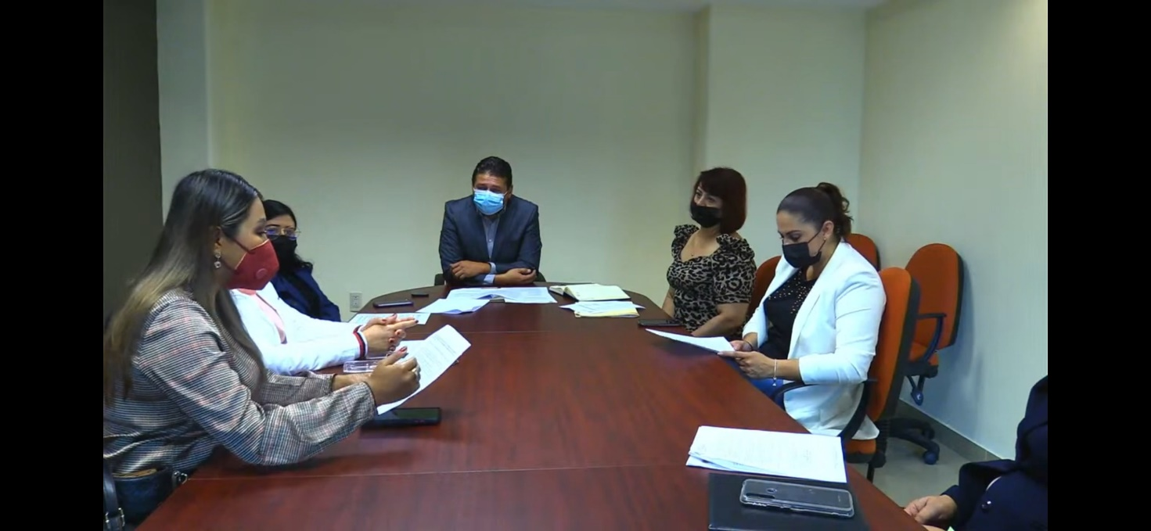
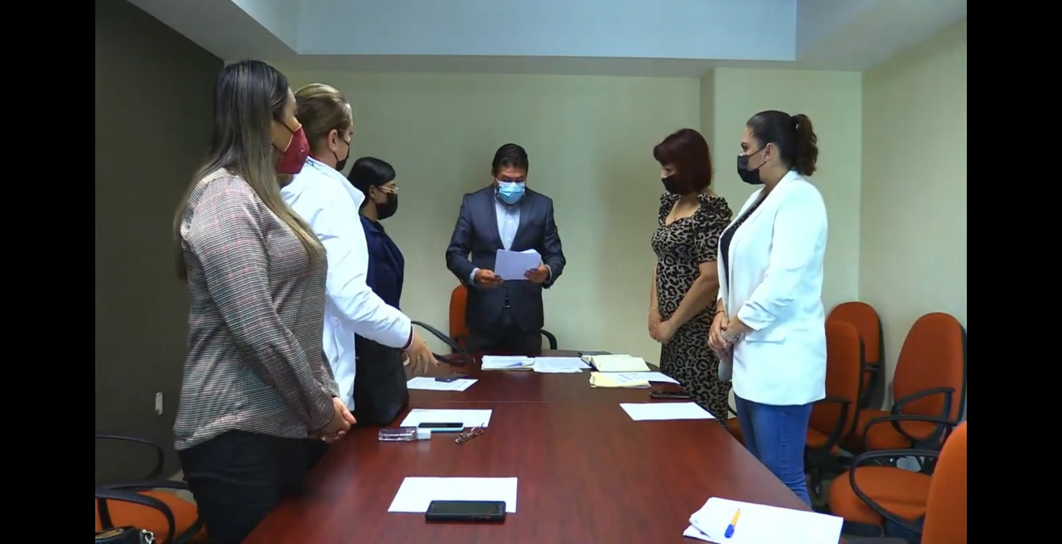

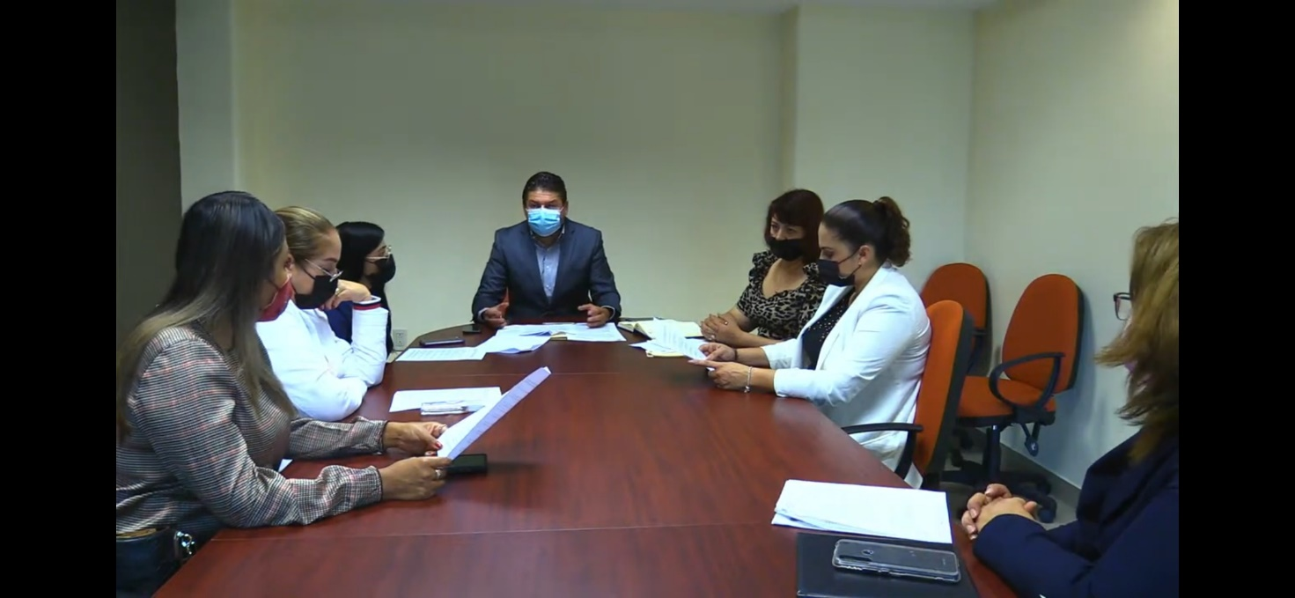

A T E N T A M E N T E
“2021, Año del 130 Aniversario del Natalicio del Escritor y Diplomático Guillermo Jiménez”.
Cd. Guzmán Municipio de Zapotlán el Grande, Jalisco.
A 01 de Noviembre de 2021.

C. JORGE DE JESÚS JUÁREZ PARRA.
REGIDOR PRESIDENTE DE LA COMISIÓN EDILICIA PERMANENTE DE HACIENDA PÚBLICA
Y PATRIMONIO MUNICIPAL.

LIC. LAURA ELENA MARTINEZ RUVALCABA.
REGIDORA VOCAL DE LA COMISIÓN EDILICIA PERMANENTE DE HACIENDA PÚBLICA
Y PATRIMONIO MUNICIPAL.

MTRA. TANIA MAGDALENA BERNARDINO JUÁREZ.
REGIDORA VOCAL DE LA COMISIÓN EDILICIA PERMANENTE DE HACIENDA PÚBLICA
Y PATRIMONIO MUNICIPAL.

C. MAGALI CASILLAS CONTRERAS.
REGIDORA VOCAL DE LA COMISIÓN EDILICIA PERMANENTE DE HACIENDA PÚBLICA
Y PATRIMONIO MUNICIPAL.

C. DIANA LAURA ORTEGA PALAFOX.
REGIDORA VOCAL DE LA COMISIÓN EDILICIA PERMANENTE DE HACIENDA PÚBLICA
Y PATRIMONIO MUNICIPAL.

La presente hoja de firmas forma parte integrante de la Instalación de la Comisión Edilicia Permanente de Hacienda Pública y Patrimonio Municipal, celebrada el día 26 de Octubre de 2021, en la Sala de Reuniones María Elena Larios. - - - - - - - - - - - - CONSTE.-

*JJJP/mgpa. Jurídico.

